 | Учреждение Российской академии наук  Нижегородский научный центр РАН  (ННЦ РАН) | 

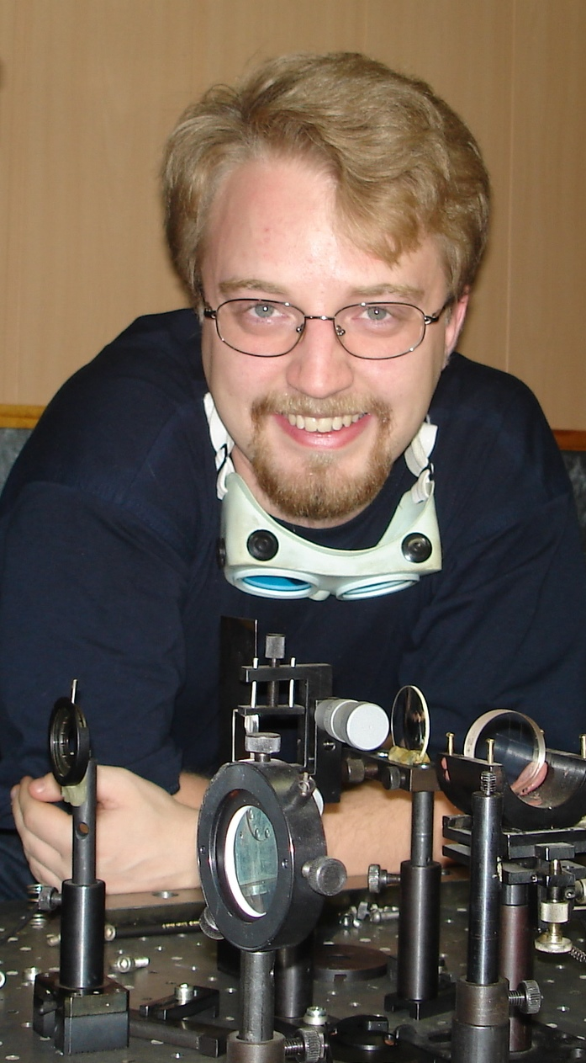
Железнов
Дмитрий
Сергеевич

кандидат физ.-мат. наук, научный сотрудник Института прикладной физики РАН, участник мега-гранта с целью создания «Лаборатории диагностики новых оптических материалов для перспективных лазеров»
Фарадей и все-все-все или Что перекрывает оптический вентиль?
Лекция
23 октября (среда), 16:30
Малый актовый зал
Нижегородского государственного технического университета им. Р.Е. Алексеева
(ул. Минина, 24, корп. 1, ауд.1313)

Интенсивное развитие производства лазеров привело к существенному увеличению их мощности. В связи с этим особенно острой становится необходимость «экрани-рования» лазера от вышедшего из него излучения. Попадание даже малой части столь мощного излучения обратно в лазер приводит к искажениям, ухудшению качества генерируемого излучения, может привести к повреждению дорогостоящих оптических элементов, а в отдельных аварийных случаях – угрожать безопасности персонала, обслуживающего установку.
Задачи подобного рода может решать оптический вентиль – изолятор Фарадея. Другим, не менее важным классом оптических устройств, являются электрооптические затворы, повышение быстродействия которых – еще одна актуальная проблема мощного лазеростроения.
Предлагаемая лекция – научно-популярный обзор, касающийся результатов последних разработок в данной области физики.
Вход свободный

